L
Martedì 16 maggio:
festa di Sant’Ubaldo,
vescovo di Gubbio, patrono di Meledo

Nacque a Gubbio circa l’anno 1085. Divenuto sacerdote e promosso al priorato della chiesa cattedrale, distribuì il suo patrimonio ai poveri, riparò la chiesa devastata da un incendio e restaurò la vita comune dei canonici secondo la regola di Pietro degli Onesti, che aveva riportato da Ravenna.
Ordinato Vescovo di Gubbio da papa Onorio II nel 1129, divenne modello del gregge, si rese famoso per il ministero della riconciliazione, dando per primo straordinario esempio di perdono verso i suoi nemici. Morì il 16 maggio 1160. Il suo corpo incorrotto riposa sul monte Igino dal 1194.
Insieme con San Maurizio è patrono di Meledo.

Pellegrinaggio alla Madonna della Corona
giovedì 18 maggio, partenza ore 13,45.
Ci sono ancora posti!

iscriversi al più presto al centro parrocchiale e al negozio “Prima Moda”.

Il Santuario dell’Addolorata, che sorge col nome di Madonna della Corona sul monte Baldo a 862 m., è il più ardito dei santuari d’Italia e forse uno dei più caratteristici, sia per l’austerità del paesaggio che lo circonda, sia anche per la sua storia. Scavato nel duro macigno, sospeso quasi fra cielo e terra, con uno strapiombo di oltre 700 m. circondato da scoscesi dirupi, fa subito balenare al pellegrino l’idea, che qualcosa di straordinario deve essere stato la causa che indusse ad una costruzione tanto difficile, divenuta poi meta di lunghi, devoti e frequenti pellegrinaggi e fonte di salute spirituale e temporale a tante popolazioni del Veronese, non solo, ma anche di tutto il Veneto, della Lombardia e del Trentino. Nel santuario infatti, costruito nella prima metà del 1500, si venera una santa immagine in marmo di Maria Vergine che tiene sulle ginocchia la salma del Figlio Divino. Gli storici raccontano che una notte del giugno 1522 una luce misteriosa illuminò le selve che coprivano le balze orientali del Baldo. Così intensa era la luce che i terrazzani ne furono colpiti e accorsero sui cigli della roccia per vederne la causa. I più animosi per mezzo di funi si fecero calare; e al centro di quegli splendori, scorsero la statua pietosa di Maria con il Figlio morto sulle ginocchia. Dopo vani tentativi per riportarla in luogo di più facile accesso si costruì sul luogo una chiesuola. Per oltre 20 anni unico mezzo per giungere all’Immagine benedetta non rimase che calarsi giù dalla rupe con le funi dell’argano, mezzo pericoloso per tutti.
Si pensò allora ad un sentiero con interminabili gradini scavati nella rupe, che costituì per secoli l’unica via di accesso al santuario, che fu ingrandito e reso anche più comodamente accessibile per mezzo di una galleria aperta nella viva roccia nel 1922.
------------------------------------------------------------------------------------------------------------
24 - 25 giugno 2006: Gita a St. Moritz e Livigno
del gruppo Donatori di Sangue (Fidas) di Meledo

Per informazioni e iscrizioni rivolgersi al sig. Lino Floriani, tel. 0444. 820424.

Domenica 14,ore 10,30 Battesimo di Alberto Gelso ed Emily Visintin
Lunedì 15, ore 19,30 benedizione degli arredi della Scuola primaria di Meledo
Martedì 16, Festa di Sant ’Ubaldo: ore 19,00 S. Messa solenne e
processione con la statua del Santo fino al Centro parrocchiale.
Mercoledì 17, ore 14,30 Confessioni 1ª media A e B
ore 15 prova della Festa del Perdono (bambini di 3ª elem.)
Giovedì 18, ore 13,45 partenza Pellegrinaggio alla Madonna della Corona
Ore 20,30 al centro par. di Meledo, incontro Genitori per le iscrizioni al Campo estivo ACR di Castelvecchio (per ragazzi di 4ª e 5ª elem. e 1ª e 2ª media)
Venerdì 19, ore 21,00 Incontro Genitori dei fanciulli di 3ª elementare
in preparazione alla Festa del Perdono
Sabato 20, ore 15 partenza pellegrinaggio bambini 1ª Comunione a Chiampo
ore 19,00 Consegna del “Credo” ai ragazzi di 2ª media
Domenica 21, ACRissimo a Lonigo, partenza ore 8,00 e rientro ore 16,30
ore 17,00 Festa del Perdono (1ª Confessione)
dei fanciulli di 3ª elementare con i loro Genitori
----------------------------------------------------------------------------------------------------------------------------
OFFERTA a sostegno dei PROGETTI MISSIONARI
che FRANCESCA ed AGOSTINO seguiranno in Madagascar
Chi desidera condividere l’impegno missionario dei nostri amici lo può fare deponendo la propria generosa offerta nella cassetta al centro della Chiesa.
----------------------------------------------------------------------------------------------------------------------------------------
Pulizie della Chiesa, mercoledì 17, ore 9,00: Giacomello Nadia – Marcati Giovanni – Massignan Luciana – Meneghini Renata – Pelizzari Emma
Pulizie delle aule di catechismo, martedì 16 ore 14,30: Malopri Patrizia in Sartori – Marzotto Lorena in Rossetto – Faedo
----------------------------------------------------------------------------------------------------------------------------------------
Visita e benedizione delle famiglie: zona “Vegri”
----------------------------------------------------------------------------------------------------------------------------------------
Offerte per la Chiesa
- Benedizione delle famiglie (finora n. 351) euro 5.854,96
- Buste di Pasqua (finora n. 170) euro 4.420,00
- Genitori della Prima Comunione euro 300,00
Offerte “Un pane per amor di Dio” (finora n. 122) euro 1.503,30
Se qualcuno non l’avesse ancora fatto, può ancora portare la sua Busta per la Chiesa o il salvadanaio “un pane per amor di Dio”. Grazie a chi dona con generosità.
Battesimo Comunitario
La prossima celebrazione del Battesimo avrà luogo la domenica 2 luglio alla Messa delle ore 10,30.
I genitori che intendono chiedere il Battesimo per i loro figli sono pregati di rivolgersi a don Demetrio, tel. 0444/820808.
Dopo la visita di Don Demetrio in famiglia, sono previsti due incontri: uno per i genitori e l’altro per genitori e padrini.

Posta Prioritaria di Tonino Lasconi

Te lo dico con le mani

Don Tonino, perché bisogna pregare con le mani giunte? Ciao. Francesco

Francesco, prima di tutto togliamo di mezzo quel verbo: “bisogna”. E’ brutto. Fa pensare a un obbligo, a qualcosa di imposto. Le cose belle nascono dal cuore, da decisioni libere e consapevoli. Per decidere così è necessario capire. Allora cerchiamo di capire. Se uno ti si mette davanti con le mani dietro la schiena, o dentro le tasche, tu non sai che intenzioni ha. Potrebbe avere un bastone o una pistola. Se invece uno ti viene incontro con le mani giunte, tu sai che è disarmato. Ecco, nella preghiera le mani giunte esprimono questo sentimento: “Signore, io mi metto davanti a te disarmato, senza alcuna difesa, perché mi fido di te e sono pronto ad accoglierti senza paura”. Il gesto delle mani giunte è consigliato nei momenti di preghiera particolarmente intensi, quando il Signore ci chiede di accogliere la sua presenza o un suo dono, come durante la Messa nel momento della consacrazione o della comunione. Il significato delle mani giunte diventa più forte quando ci si mette in ginocchio. Infatti, chi fa così, dimezzando la sua statura, esprime la volontà di riconoscersi piccolo, e quindi di non voler combattere e lottare. Lo sai, nel pugilato chi si mette in ginocchio dichiara di arrendersi e l’altro non può picchiarlo più. Nella preghiera, mettersi in ginocchio significa: “Signore, io sono piccolo. Tu sei grande e puoi aiutarmi”. Un altro gesto molto bello e significativo nel pregare è alzare le mani verso l’alto, o nel gesto del “Mani in alto!” (quante volte l’hai visto fare nei film?), oppure in quello del bambino che vuole farsi prendere in braccio (quante volte l’hai fatto quando eri piccolino?). In ambedue i casi si riconosce la grandezza del Signore, dichiarando di essere pronti a compiere ciò che lui ci chiede (come nella preghiera del Padre nostro), oppure di aver bisogno della sua forza e del suo calore. Le mani ci danno un grosso aiuto nel pregare anche quando le mettiamo rivolte verso l’alto come quelle del povero che chiede l’elemosina. In questo caso, esse ci ricordano che abbiamo un urgente bisogno dell’aiuto del Signore. Francesco, è bene e bello pregare con le mani giunte e con latri atteggiamenti del corpo, perché, pregando con tutto ciò che siamo: corpo e spirito, corriamo mene il rischio di non pensare a quello che stiamo dicendo o facendo. Prova! Prima prega stravaccato sulla sedia, poi con le mani atteggiate nel gesto che esprime meglio i tuoi sentimenti di quel momento. Hai provato? Adesso dimmi che non hai capito la differenza. (da “Popotus” 11.05.2006)

Altre informazioni visitando il sito della parrocchia: www.meledo.it
Hanno collaborato: Don Demetrio, Giancarlo, Giuseppe.
Venerdì 19 Maggio, alle ore 20.30, ci sarà Stefania

MELEDO - PARROCCHIA DI S. MAURIZIO

Domenica V di Pasqua
N. 494 – 14 Maggio 2006

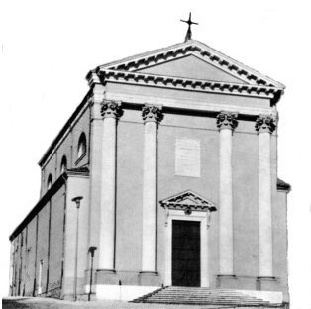

“Rimanete in me ed io in voi. Come il tralcio non può far frutto da se stesso se non rimane nella vite, così anche voi se non rimanete in me…”. (Gv 15,1-8)

Gesù è la vite e noi i tralci. Nella nostra vita porteremo molti frutti di bene e di salvezza nella misura in cui rimarremo a lui uniti. Non c’è vita cristiana senza comunione con Cristo.
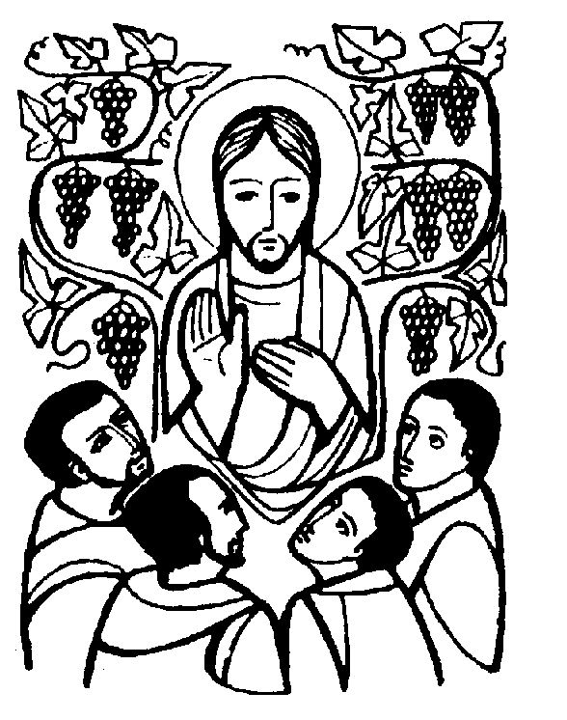

DOMENICA 14: 5ª di Pasqua Ss. Messe festive ore 8:00 –10:30
Ore 10,30 def a. Peota Rosina; Scala Dina; Sacchiero Maria e Nino; fam. Calearo Giovanni
Ore 10,30 Battesimo di Alberto e Emily
e Promesse battesimali dei bambini di 2ª elementare

LUNEDI’ 15: S. Torquato ore 19,00 S. Messa

MARTEDI 16: Festa di S. Ubaldo, patrono di Meledo
ore 19,00 S. Messa solenne e Processione con la statua del santo
La S. Messa è animata dal Coro della Scuola Media (prof.a Randon)
MERCOLEDI’ 17: S. Pasquale ore 8,30 S. Messa
Def fam. Zambon

GIOVEDI’ 18: S. Vincenza ore 8,30 S. Messa
Def. Negro Sergio

VENERDI’ 19: S. Celestino V ore 15 S. Messa

SABATO 20: S. Bernardino da Siena S. Messa festiva ore 19,00
Def. Pomin Gorizia;Dal Cero Maria, Massignan Giuseppe e Pierina; Pasin Marcellina e Chiarello Paola e fam.
Ore 19,00 Consegna del “Credo” ai ragazzi di 2ª media

DOMENICA 21: 6ª di Pasqua Ss. Messe festive ore 8,00 –10,30
Ore 16,00 Festa del Perdono (1ª Confessione)
dei fanciulli di 3ª elementare con i loro genitori.

